Informe de Hallazgos

Plataforma de Gestión Digital para el Ingreso de Vehículos al Taller
Fecha: 12/11/2025

1. Introducción
El presente documento reúne los hallazgos identificados durante la ejecución del plan de pruebas de la Plataforma de Gestión Digital de Ingreso de Vehículos al Taller.
Las pruebas contemplaron validación funcional, revisión de requisitos no funcionales, evaluación de seguridad y un escaneo automatizado mediante OWASP ZAP 2.16.1.
Como evidencia, se incluyen los resultados del primer escaneo (estado inicial) y del segundo escaneo (post-correcciones), mostrando claramente las vulnerabilidades detectadas y las acciones aplicadas para mejorar la seguridad del sistema.
2. Hallazgos Identificados
A continuación, se presentan los hallazgos detectados durante el proceso de pruebas, acompañados de su análisis, severidad, acción correctiva y estado final.

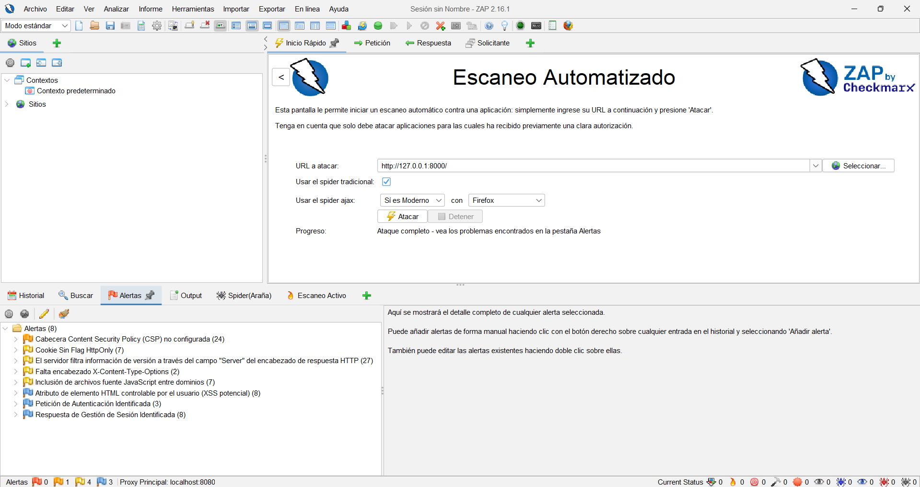
Figura 1. Resultado del primer escaneo OWASP ZAP (antes de aplicar correcciones)
En esta imagen se observan las vulnerabilidades iniciales identificadas por la herramienta, tales como falta de HttpOnly en cookies y ausencia de la cabecera X-Content-Type-Options.
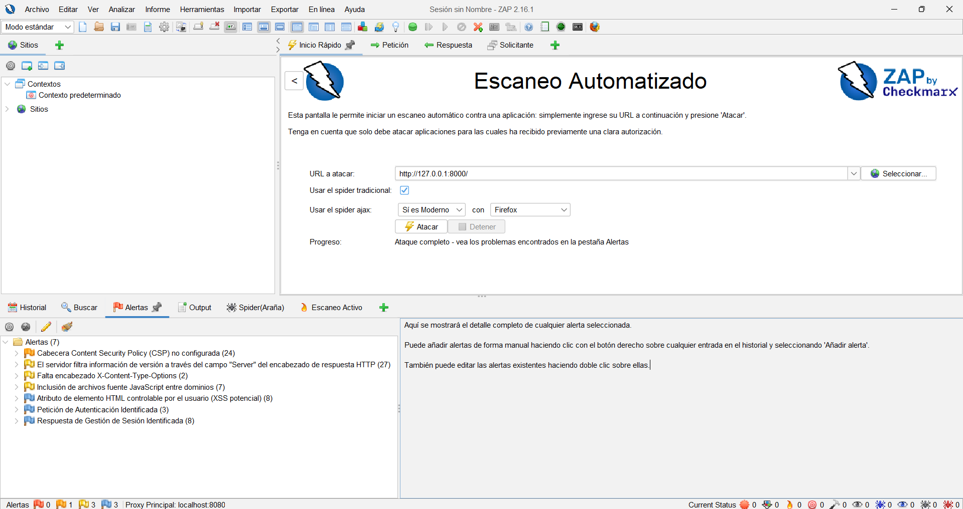

Figura 2. Resultado del segundo escaneo OWASP ZAP (después de aplicar correcciones)
En esta evidencia se aprecia la eliminación de las vulnerabilidades iniciales, manteniéndose sólo alertas informativas propias del entorno de desarrollo.

2.1 Hallazgo 1 – Cookies sin atributos de seguridad (HttpOnly / Secure / SameSite)
- Severidad: Baja
- Evidencia: Figura 1.
- Descripción: El escaneo inicial detectó que las cookies de sesión no contaban con los atributos de seguridad recomendados.
- Acción aplicada: Se configuraron en settings.py los atributos HttpOnly, Secure (según entorno) y SameSite.
- Estado: Corregido. Comprobado en el segundo escaneo.

2.2 Hallazgo 2 – Falta de cabecera X-Content-Type-Options (nosniff)
- Severidad: Baja
- Evidencia: Figura 1.
- Descripción: El servidor no estaba enviando la cabecera que evita el “MIME sniffing”.
- Acción aplicada: Se agregó SECURE_CONTENT_TYPE_NOSNIFF = True en settings.py.
- Estado: Corregido. Comprobado en el segundo escaneo.

2.3 Hallazgo 3 – Cabecera Content-Security-Policy (CSP) no configurada
- Severidad: Baja
- Evidencia: Figura 1 y 2.
- Descripción: La cabecera CSP no se encuentra definida, lo que permite la carga flexible de scripts, estilos e imágenes.
- Análisis: La implementación estricta de CSP se intentó aplicar, pero afectó negativamente el diseño visual del sistema. Su configuración requiere ajustes específicos según los CDNs utilizados.
- Estado: Pendiente. Se sugiere implementar CSP en la etapa de hardening previo a producción.

2.4 Hallazgo 4 – Exposición del encabezado HTTP “Server”
- Severidad: Informativo
- Evidencia: Figura 1 y 2.
- Descripción: El header Server expone información del servidor de desarrollo.
- Análisis: Comportamiento normal del entorno runserver de Django. Este encabezado no se utiliza en despliegues productivos.
- Estado: Aceptado. No requiere acción en el entorno actual.

2.5 Hallazgo 5 – Inclusión de JavaScript externo a través de CDNs
- Severidad: Baja
- Evidencia: Figura 1 y 2.
- Descripción: ZAP identifica la carga de archivos JS desde dominios externos como CDNs.
- Análisis: Es un comportamiento normal, ya que la plataforma utiliza Bootstrap, JQuery y otras bibliotecas comunes.
- Estado: Aceptado. No representa riesgo relevante.

2.6 Hallazgo 6 – Atributo HTML controlable por el usuario (posible XSS)
- Severidad: Baja
- Evidencia: Figura 1 y 2.
- Descripción: ZAP detecta potenciales puntos de inyección en formularios.
- Análisis: Falso positivo. Django escapa automáticamente contenido no seguro y protege contra XSS por defecto.
- Estado: Aceptado.

2.7 Hallazgo 7 – Autenticación y gestión de sesión detectada
- Severidad: Informativo
- Evidencia: Figura 1 y 2.
- Descripción: ZAP reconoce formularios de login y cookies de sesión.
- Análisis: No representan vulnerabilidad; son elementos propios del sistema.
- Estado: Aceptado.
3. Conclusión
El proceso de pruebas permitió identificar vulnerabilidades menores relacionadas con las cookies de sesión y cabeceras de seguridad. Dichos hallazgos fueron corregidos exitosamente, tal como se evidencia en el segundo escaneo realizado con OWASP ZAP.
Las alertas restantes corresponden a observaciones propias del entorno de desarrollo, falsos positivos o elementos que requieren una configuración avanzada (como la CSP), la cual será abordada en una fase futura de endurecimiento (hardening) previo al despliegue productivo.
En general, la plataforma demuestra buen funcionamiento, controles de seguridad adecuados, ausencia de vulnerabilidades críticas y una correcta gestión de sesiones y autenticación. El sistema queda fortalecido y con mejoras implementadas que incrementan su nivel de seguridad general.

